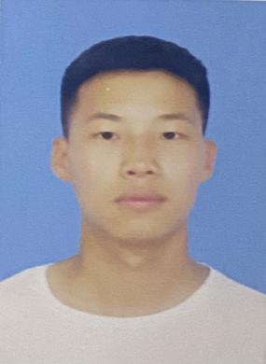

姓名：赵家辉

生日：1999.5

地址：河南省郑州市

电话：18317286528

邮箱：Zjhzjhzz@163.com

JAVA

Docker

Linux

Web前端

**获得荣誉**

**学习历程**

**自我评价**

**熟悉技能**

**基本信息**

**软件开发工程师**

**求职意向**

**校园经历**

**教育背景**

● 家乡小型工作室学习Web前端，熟悉HTML5、CSS、JS

● 自学Android Studio下kotlin语言的编程，熟悉简单方法

● 自学Linux操作系统，熟悉命令以及Docker的简单使用

● 学校课程以及自学JAVA，熟悉Java的网站开发及数据库的简单运用

● 在思想上，我要求上进，一直以乐于助人为己任

● 在学习上，我刻苦努力，孜孜不倦，团结友爱

● 在生活上，我有着广泛的兴趣爱好，通过参加各种实践活动不断丰富和完善自己

● 2017-2018学年荣获学院三等奖学金

● 2017-2018学年荣获学生自我管理委员会先进个人

● 2017-2018学年荣获学院三好学生荣誉称号

● 2018-2019学院中原工学院信息商务学院“五四争先创优”中荣获“优秀团学干部”称号

2017.9-2021.6 中原工学院信息商务学院 宣传委员

● 负责开展关于我校信息技术系网络工程专业“国家扶贫日”演讲比赛，丰富同学们的课余生活，锻炼学生们上台演讲的能力

● 负责开展关于“停课不停学”最美学习笔记评选活动的通知，号召同学们在课堂上积极记录笔记，疫情当下停课却不停学，提高同学们的学习能力

2014.9-2017.6 孟州市第一高级中学 学习委员

● 积极开展班级内部以及班级与班级之间“学习小先锋”，激发同学们之间比学赶帮超的斗志以及友好互助的良好精神

● 组建学习互助小组活动，在班级里形成良好的学习氛围，带动同学们的积极性

2017.9-2021.6 中原工学院信息商务学院 网络工程（本科）

主修课程：计算机导论、C程序设计、数据结构、算法设计与分析、HTML5+CSS3+JS、JAVA Web程序设计、计算机网络、数据库系统概论、路由交换、Android应用程序开发等

**MYSELF**